Analyysipuu
Havaintoja
1. Tyvellä epäkeskisyyttä, kantoleikkauksessa läpimitat 37 ja 48 cm
0.78 m 32 ja 36 cm
1.3 m 31 ja 33
2.0 m 30 ja 32
Suunnissa A ja B
2. 8 m on ollut koro, kun puu ollut noin 10.metrinen. 8 m korkeudella runko pullistunut mittaussuunnassa B, ollen 26.5, 27,3 ja 23 cm korkeuksilla 6, 8 ja 1 0 m! Suunnassa A luvut ovat 26.7, 25.4 ja 22.25 eli suunnassa A puu kapenee pullistumatta.
3. Puun ikä kantoleikkauksessa on 65 vuotta, eli puu on ehkä 67-vuotias kaikkiaan.
4. Puun on saavuttanut 2 m korkeuden iällä 22 vuotta, 4 m iällä 29 vuotta ja 6 m iällä 32 vuotta, eli puu on vapautunut noin 1.5 metrisenä kasvamaan pituutta reilummin.
5. Lustoista kahdestoista kesä 2007 saattaa olla vuoden 2006 jälkikasvua eli valelusto. Se on kuitenkin mitattu olettaen, ettei ole valelusto. Käyrissä on siksi 2006-2007 pudotus!
6. Puulle mitattu 1981 kuorelliseksi läpimitaksi 78 mm
Runkoanalyysin kuoreton lpm on ollut 66 ja 75 mm
Pituudeksi 6.6 m, Runkoanalyysin mukaan pituus on noin 7.5 m
1987 lpm 11.2 analyysi 9.8 and 11.5 cm (alta)
Pituus 11.1 m, analyysi 10.5
1997 lpm 18.1 analyysi 15.6 ja 17.7 (alta)
Pituus 17.4, analyysi 17.7
2003 lpm 21.0, analyysi 19.0 ja 21.3 (alta)
Pituus 20.2, analyysi noin 20.6 (mittaus 10.6.2003)
2007 lpm 22.9, analyysi 20.1, 22.8 (alta)
Pituus 21.4, analyysi noin 21.7
2014 lpm 27.3, analyysi 24.3, 27.5 (alta)
pituus 24.3, analyysi 24.2
2018 lpm 30.6, analyysi 31, 32.8 (kuoren päältä)
pituus 25.6, analyysi 25.6

LPM-kasvuindekseistä, vertailuna 1998
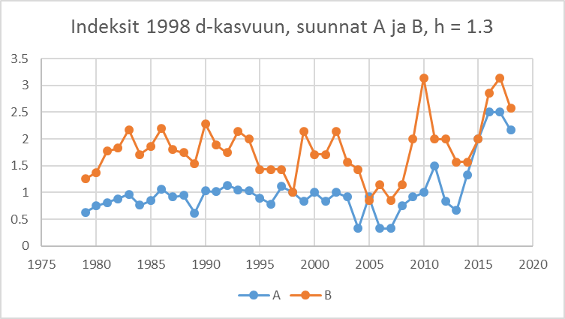
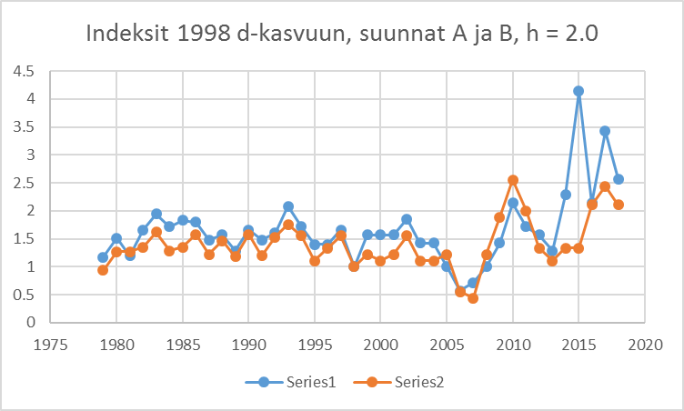
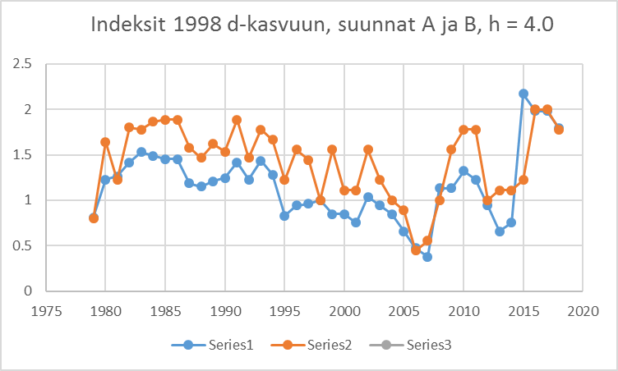
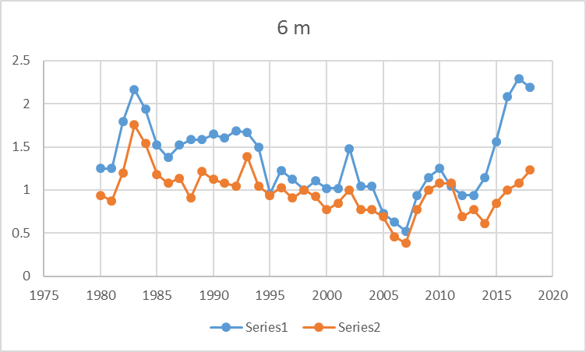

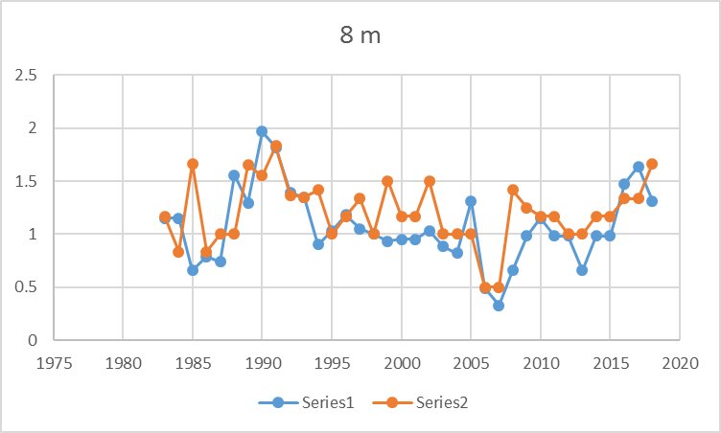
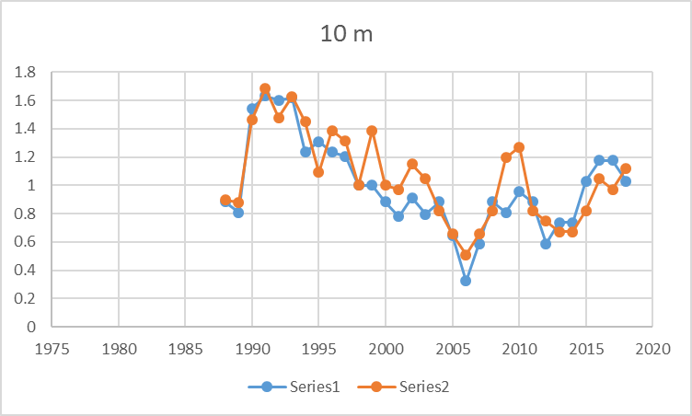
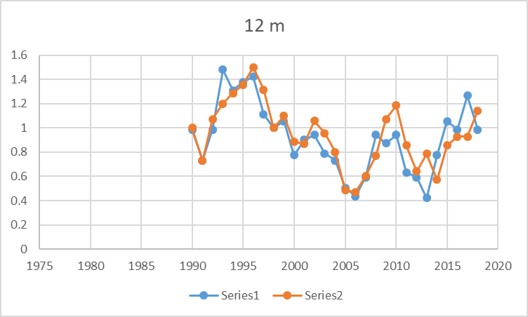 Kuvista näkee vuosien 2006 ja 2007 ”huonon” kasvun, mikä voi johtua siitä, että 2006 sisällä on valelusto.
Vaatimaton mittausmenetelmä näyttää kuitenkin tuottavan korrelaatioita mittaussuuntien vuosittaisten kasvujen välillä (viivain ja työntömitta, kun läpimitta alla 15 cm)

Pituuskehitys
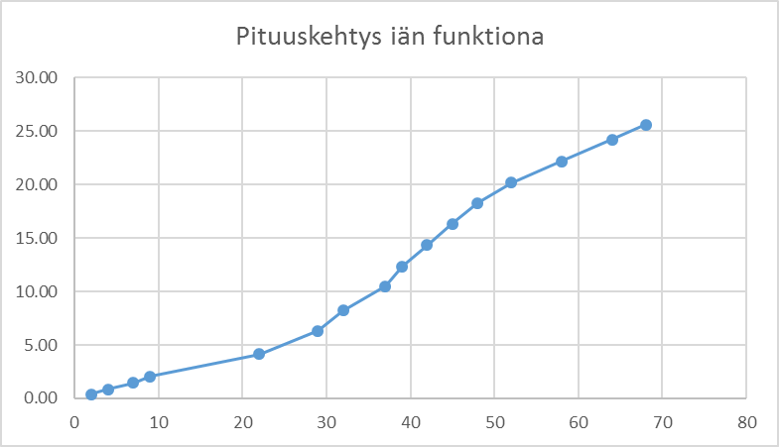
Pituus iän funktiona, 8 m ollut koro, vaikuttanut kasvunlaskentaan noin iällä 30-40v v
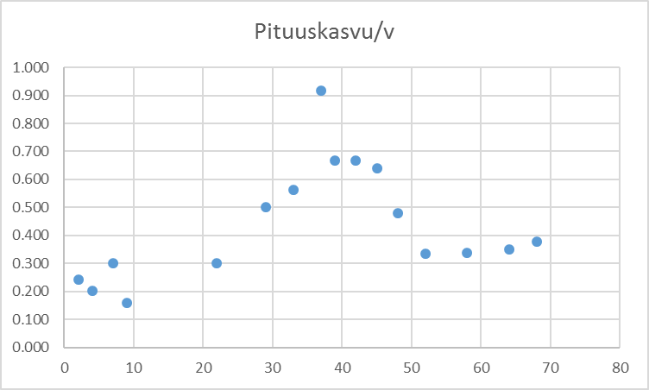
Pituuskasvu on ollut alussa 15 – 30 cm vuodessa, sitten 0.5-0.65 m/v ja 50 ikävuoden jälkeen 35-40 cm/v. Koron ja sattuman vaikutuksesta yksi jakson kasvu on 0.9, todennäköisemmin 0.7 m luokkaa.

Läpimitan kehitys
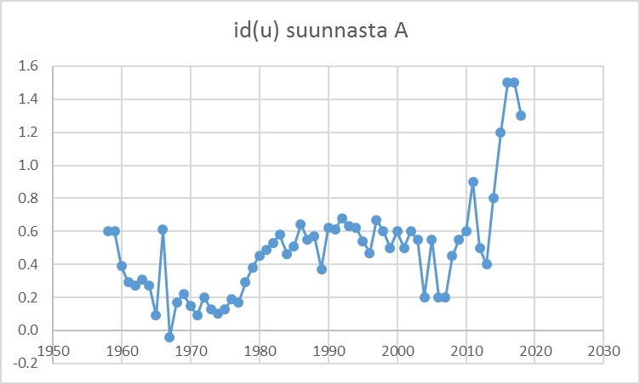
Kuoreton läpimitan vuosittainen kasvu, 1966-1967 on mittausvirhe, 2006 ja 2007 pitäisi olla 2007 yhdessä
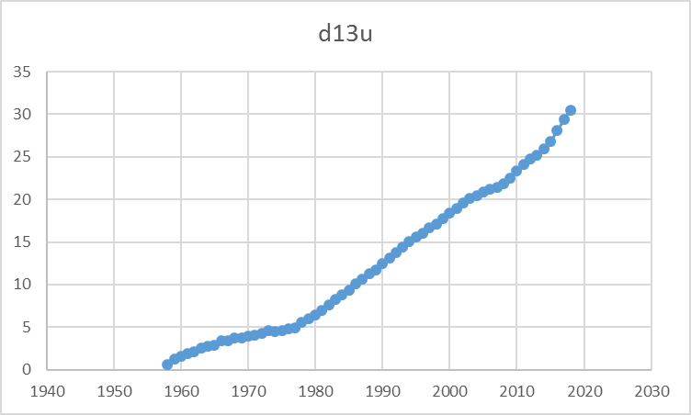
Kuoreton läpimitta 1958…2018

Rungon muoto
